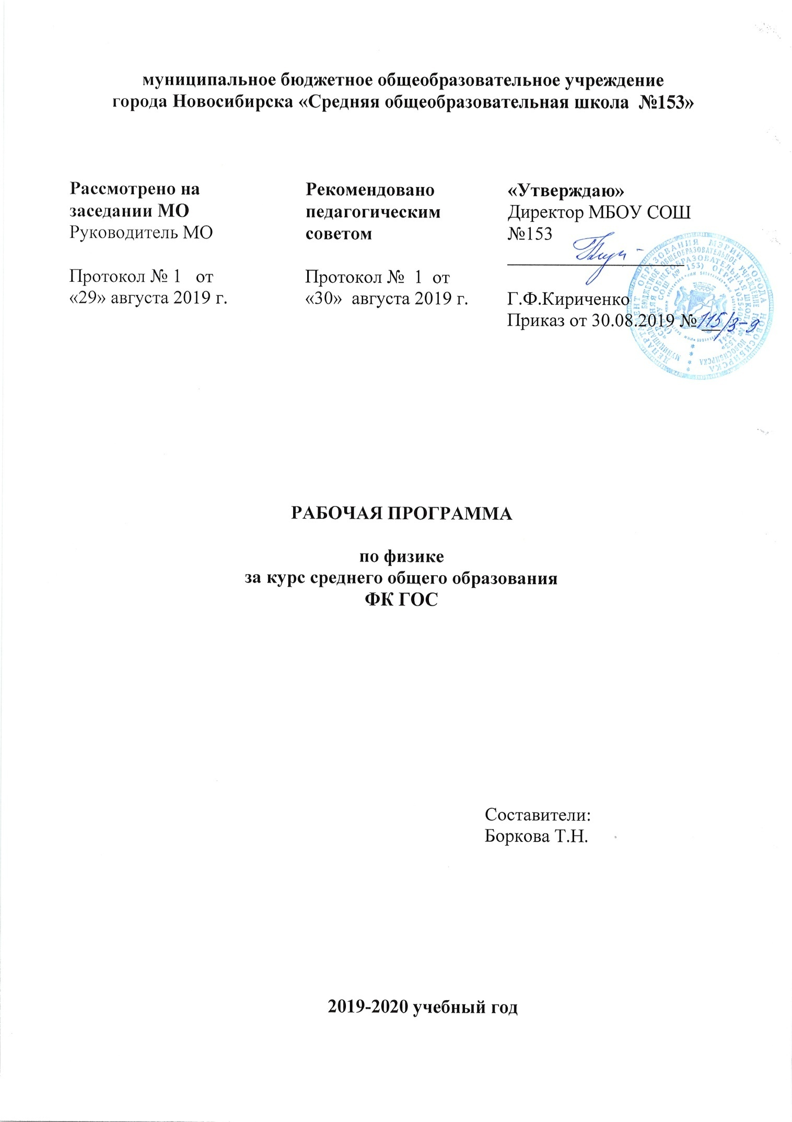
Пояснительная записка

Примерная программа по физике составлена на основе федерального компонента государственного стандарта среднего общего образования, с учетом программы Г. Я. Мякишева (Сборник программ для общеобразовательных учреждений: Физика 10-11 кл/ Н.Н. Тулькибаева, А.Э. Пушкарев. - М.: Просвещение,2006), с использованием учебника физики Г. Я. Мякишева,Б. Б. Буховцева, Н. Н. Сотского. Физика 10-11 класс.- М.: Просвещение, 2004.; А. П. Рымкевич, П. А. Рымкевич «сборник задач по физике» Москва,Дрофа-2006г.
Программа конкретизирует содержание предметных тем образовательного стандарта на базовом уровне; дает примерное распределение учебных часов по разделамкурса и рекомендуемую последовательность изучения разделов физики с учетом межпредметных и внутрипредметных связей, логики учебного процесса, возрастных особенностейобучающихся; определяет минимальный набор опытов, демонстрируемых учителем в классе, лабораторных и практических работ, выполняемых обучающимися.

Общая характеристика учебного предмета
Физика как наука о наиболее общих законах природы, выступая в качестве учебногопредмета в школе, вносит существенный вклад в систему знаний об окружающем мире. Она раскрывает роль науки в экономическом и культурном развитии общества, способствует формированию современного научного мировоззрения. Для решения задач формирования основ научного мировоззрения, развития интеллектуальных способностей и познавательных интересов школьников в процессе изучения физики основное внимание уделяется не передаче суммы готовых знаний, а знакомству с методами научного познания окружающего мира, постановке проблем, требующих от обучающихся самостоятельной деятельности по их разрешению.

Гуманитарное значение физики как составной части общего образовании состоит втом, что она вооружает школьника научным методом познания, позволяющим получатьобъективные знания об окружающем мире.
Знание физических законов необходимо для изучения химии, биологии, физическойгеографии, технологии, ОБЖ.
Курс физики в примерной программе среднего общего образования структурируется на основе физических теорий: механика, молекулярная физика, электродинамика, электромагнитные колебания и волны, квантовая физика.
Особенностью предмета физика в учебном плане образовательной школы является итот факт, что овладение основными физическими понятиями и законами на базовом уровне стало необходимым практически каждому человеку в современной жизни.

Цели изучения физики
Изучение физики в средних образовательных учреждениях на базовом
уровне направлено на достижение следующих целей:
• освоение знаний о фундаментальных физических законах и принципах, лежащих в ос-
нове современной физической картины мира; наиболее важных открытиях в области
физики, оказавших определяющее влияние на развитие техники и технологии; методах
научного познания природы;
• овладение умениями проводить наблюдения, планировать и выполнять эксперименты,
выдвигать гипотезы и строить модели, применять полученные знания по физике для
объяснения разнообразных физических явлений и свойств веществ; практического ис-
пользования физических знаний; оценивать достоверность естественнонаучнойинфор-
мации;
• развитие познавательных интересов, интеллектуальных и творческих способностей в
процессе приобретения знаний и умений по физике с использованием различных ис-
точников информации и современных информационных технологий;
• воспитание убежденности в возможности познания законов природы; использования
достижений физики на благо развития человеческой цивилизации; необходимости со-
трудничества в процессе совместного выполнения задач, уважительного отношения к
мнению оппонента при обсуждении проблем естественнонаучного содержания; готов-
ности к морально-этической оценке использования научных достижений, чувства от-
ветственности за защиту окружающей среды;
• использование приобретенных знаний и умений для решения практических задач
повседневной жизни, обеспечения безопасности собственной жизни, рационального
природопользования и охраны окружающей среды.

Место предмета в учебном плане
Федеральный базисный учебный план для образовательных учреждений Российской
Федерации отводит 140 часов для обязательного изучения физики на базовом уровне ступени среднего общего образования. В том числе в X и XI классах по 72 и 68 учебных часовиз расчета 2 учебных часа в неделю.

Общеучебные умения, навыки и способы деятельности
Примерная программа предусматривает формирование у школьников общеучебных
умений и навыков, универсальных способов деятельности и ключевых компетенций. При-
оритетами для школьного курса физики на этапе основного общего образования являются:
Познавательная деятельность:
• использование для познания окружающего мира различных естественнонаучных
методов: наблюдение, измерение, эксперимент, моделирование;
• формирование умений различать факты, гипотезы, причины, следствия, доказа-
тельства, законы, теории;
• овладение адекватными способами решения теоретических и эксперименталь-
ных задач;
• приобретение опыта выдвижения гипотез для объяснения известных фактов и
экспериментальной проверки выдвигаемых гипотез.
Информационно-коммуникативная деятельность:
• владение монологической и диалогической речью. Способность понимать точку
зрения собеседника и признавать право на иное мнение;
• использование для решения познавательных и коммуникативных задач различ-
ных источников информации.
Рефлексивная деятельность:
• владение навыками контроля и оценки своей деятельности, умением предвидеть
возможные результаты своих действий:
• организация учебной деятельности: постановка цели, планирование, определе-
ние оптимального соотношения цели и средств.

Результаты обучения
Обязательные результаты изучения курса «Физика» приведены в разделе «Требования
к уровню подготовки выпускников», который полностью соответствует стандарту. Требования направлены на реализацию деятельностного и личностно ориентированного подходов; освоение обучающимися интеллектуальной и практической деятельности; овладение знаниями и умениями , необходимыми в повседневной жизни, позволяющими ориентироваться в окружающем мире, значимыми для сохранения окружающей среды и собственного здоровья.
Рубрика «Знать/понимать» включает требования к учебному материалу, который ус-
ваивается и воспроизводится обучающимися. Выпускники должны понимать смысл изучаемых физических понятий, физических величин и законов.
Рубрика «Уметь» включает требования, основанных на более сложных видах деятель-
ности, в том числе творческой: описывать и объяснять физические явления и свойства тел,
отличать гипотезы от научных теорий, делать выводы на основании экспериментальных
данных, приводить примеры практического использования полученных знаний, восприни-
мать и самостоятельно оценивать информацию, содержащуюся в СМИ, Интернете, научно-популярных статьях.
В рубрике «Использовать приобретенные знания и умения в практической деятельно-
сти и повседневной жизни» представлены требования, выходящие за рамки учебного про-
цесса и нацеленные на решение разнообразных жизненных задач.

Основное содержание
Основы электродинамики (27ч)
Магнитное поле тока. Плазма. Действие магнитного поля на движущиеся заряженные u1095 частицы. Явление электромагнитной индукции. Взаимосвязь электрического и магнитного полей. Свободные электромагнитные колебания. Электромагнитное поле.
Электромагнитные волны. Волновые свойства света. Различные виды электромагнитных излучений и их практические применения.
Законы распространения света. Оптические приборы.
Демонстрации
Магнитное взаимодействие токов.
Отклонение электронного пучка магнитным полем.
Магнитная запись звука.
Зависимость ЭДС индукции от скорости изменения магнитного потока.
Свободные электромагнитные колебания.
Осциллограмма переменного тока.
Генератор переменного тока.
Излучение и прием электромагнитных волн.
Отражение и преломление электромагнитных волн.
Интерференция света.
Дифракция света.
Получение спектра с помощью призмы.
Получение спектра с помощью дифракционной решетки.
Поляризация света.
Прямолинейное распространение, отражение и преломление света.
Оптические приборы

Лабораторные работы
Измерение электрического сопротивления с помощью омметра.
Измерение ЭДС и внутреннего сопротивления источника тока.
Измерение элементарного заряда.
Измерение магнитной индукции.
Определение спектральных границ чувствительности человеческого глаза.
Измерение показателя преломления стекла.

Квантовая физика и элементы астрофизики (28ч)
Гипотеза Планка о квантах. Фотоэффект. Фотон. Гипотеза де Бройля о волновых свойствах частиц. Корпускулярно-волновой дуализм.
Планетарная модель атома. Квантовые постулаты Бора. Лазеры.
Строение атомного ядра. Ядерные силы. Дефект массы и энергия связи ядра. Ядерная
энергетика. Влияние ионизирующей радиации на живые организмы. Доза излучения. Закон
радиоактивного распада. Элементарные частицы. Фундаментальные взаимодействия.
Солнечная система. Звезды и источники их энергии. Галактика. Пространственные мас-
штабы наблюдаемой Вселенной. Современные представления о происхождении и эволюции
Солнца и звезд. Строение и эволюция Вселенной.
Демонстрации
Фотоэффект.
Линейчатые спектры излучения.
Лазер.
Счетчик ионизирующих частиц.
Лабораторные работы
Наблюдение линейчатых спектров.
Физика и методы научного познания – 1 час

Тематическое планирование
10 класс

2 часа в неделю, всего - 72 ч.
Тема | Количество  часов | Кол-во  лабораторных  работ | Кол-во  контрольных  работ
Физика и методы научного познания | 2 | - | -
Механика | 30 | 6 | 3
Основы молекулярно-кинетической теории | 25 | 3 | 2
Основы электродинамики | 15 | 3 | 2
Всего | 72 | 12 | 7

Учебно-методический комплекс

№  п\п | Авторы,составители | Название учебного издания | Годы издания | Издательство
1. | Г. Я. Мякишев ,  Б. Б. Буховцев,  Н. Н. Сотский | Физика-10кл | 2008 | М. Просвещение
2. | А. П. Рымкевич ,  П. А. Рымкевич | сборник задач по физике 10-11 класс | 2009 | М. Дрофа
3. | Л.А.Кирик | Самостоятельные и контрольные работы-10 класс | 2005 | М. Илекса
4. | Тулькибаева НН, Пушкарев АЭ. | ЕГЭ. Физика. Тестовые задания. 10-11 класс, | 2004 | М.:Просвещение,

Данный учебно-методический комплекс реализует задачу концентрического принципа построения учебного материала, который отражает идею формирования целостного представления о физической картине мира

График контрольных и лабораторных работ-10 класс

Механика

л/р | к/р
«Измерение ускорения свободного падения» | Контр.раб№1 «Кинематика».-
«Изучение движение тела по окружности под действием силы упругости и тяжести» | Контр. Раб. №2 «Динамика»
«Исследование движения под действием постоянной сил» | Контр.раб.№ 3  «Законы сохранения.»
«Сравнение работы силы с изменением кинетической энергии тела
«Исследование упругого и неупругого столкновения»
«Сохранение механической энергии при движении тела под действием силы тяжести и упругости»

Основы молекулярно-кинетической теории

л/р | к/р
«Измерение влажности воздуха», | Контр.раб. №4 «Основы молекулярно-кинетической теории»
8 «Измерение поверхностного натяжения жидкости» | Контр.раб№5  «Основы термодинамики.»
«Определение удельной теплоёмкости льда, удельной теплоты плавления льда»

Основы электродинамики

л/р | к/р
«Измерение элементарного электрического заряда» | Контр.раб№6  «Основы электростатики»
«Измерение электрического сопротивления с помощью омметра»» | Контр.раб.№7  Итоговое тестирование за курс физики 10 класса.
«Измерение электродвижущей силы и внутреннего сопротивления источника тока»
Тематическое планирование
11 класс

2 часа в неделю, всего - 68 ч., в том числе резерв 2 часа
Тема | Количество  часов | Кол-во  лабораторных  работ | Кол-во  контрольных  работ
Основы электродинамики | 28 | 4 | 3
Квантовая физика и элементы астрофизики | 29 | 1 | 2
Физика и методы научного познания | 1 | - | -
повторение | 10 | - | -
Всего | 68 | 5 | 5

Учебно-методический комплекс

№  п\п | Авторы,составители | Название учебного издания | Годы издания | Издательство
1. | Г. Я. Мякишев ,  Б. Б. Буховцев,  Н. Н. Сотский | Физика-11кл | 2008 | М. Просвещение
2. | А. П. Рымкевич ,  П. А. Рымкевич | сборник задач по физике 10-11 класс | 2009 | М. Дрофа
3. | Л.А.Кирик | Самостоятельные и контрольные работы-10 класс | 2005 | М. Илекса
4. | Тулькибаева НН, Пушкарев АЭ. | ЕГЭ. Физика. Тестовые задания. 10-11 класс, | 2004 | М.:Просвещение,

Данный учебно-методический комплекс реализует задачу концентрического принципа построения учебного материала, который отражает идею формирования целостного представления о физической картине мира

График контрольных и лабораторных работ - 11 класс

Электродинамика

л/р | к/р
«Измерение магнитной индукции» | Контр.раб№1 «Магнитное поле»
«Измерение показателя преломления стекла» | Контр.раб№2 «Электромагнитные колебания. Основы электродинамики»
«Определение длины световой волны с помощью дифракционной решетки» | Контр.раб№3 «Световые волны. Излучение и спектры»

Квантовая физика и элементы астрофизики
л/р | к/р
«Наблюдение линейчатых спектров» | Контр.раб№4 по теме «Световые кванты. Строение атома»
 | Контр.раб№5 по теме «Физика атома и атомного ядра»

ТРЕБОВАНИЯ К УРОВНЮ
ПОДГОТОВКИ ВЫПУСКНИКОВ
В результате изучения физики на базовом уровне ученик должен
знать/понимать
• смысл понятий: физическое явление, гипотеза, закон, теория, вещество, взаимодействие, электромагнитное поле, волна, фотон, атом, атомное ядро, ионизирующие излучения, планета, звезда, галактика, Вселенная;
• смысл физических величин: скорость, ускорение, масса, сила, импульс, работа, механическая энергия, внутренняя энергия, абсолютная температура, средняя кинетическая энергия частиц вещества, количество теплоты, элементарный электрический заряд;
• смысл физических законов классической механики, всемирного тяготения, сохранения
энергии, импульса и электрического заряда, термодинамики, электромагнитной индукции,
фотоэффекта;
• вклад российских и зарубежных ученых, оказавших наибольшее влияние на развитие
физики;
уметь
• описывать и объяснять физические явления и свойства тел: движение небесных тел и искусственных спутников Земли; свойства газов, жидкостей и твердых тел; электромагнитную индукцию, распространение электромагнитных волн; волновые свойства света; излучение и поглощение света атомом; фотоэффект;
• отличать гипотезы от научных теорий; делать выводы на основе экспериментальных
данных; приводить примеры, показывающие, что: наблюдения и эксперимент являются
основой для выдвижения гипотез и теорий, позволяют проверить истинность теоретических выводов; физическая теория дает возможность объяснять известные явления природы и научные факты, предсказывать еще неизвестные явления;
• приводить примеры практического использования физических знаний: законов механики, термодинамики и электродинамики в энергетике; различных видов электромагнитных излучений для развития радио и телекоммуникаций, квантовой физики в создании ядерной энергетики, лазеров;
• воспринимать и на основе полученных знаний самостоятельно оценивать информа-
цию, содержащуюся в сообщениях СМИ, Интернете, научно-популярных статьях;
использовать приобретенные знания и умения в практической деятельности и повсе-
дневной жизни для:
• обеспечения безопасности жизнедеятельности в процессе использования транспортных
средств, бытовых электроприборов, средств радио- и телекоммуникационной связи.;
• оценки влияния на организм человека и другие организмы загрязнения окружающей среды;
• рационального природопользования и защиты окружающей среды.

